МАДОУ г Нижневартовска ДС№41 «Росинка»

«Путешествие в мир профессий мам и пап»

Подготовила:
воспитатель Г.М.Хусаинова

г Нижневартовск, 2023

Цель: закрепление и обобщение знаний детей о профессиях.
Задачи:
1. Формировать у детей представление о трудовой деятельности, ее цели, планировании, общественной значимости.
2. Познакомить детей со словом «профессия».
3. Закрепить знания детей об известных им профессиях.
4. Развивать у детей интерес и уважение трудовой деятельности взрослых на примерах из жизни близких им людей.
Предварительная работа:
- Встречи с интересными людьми (родителями группы);
- Беседы с детьми по теме: «Профессии»;
- Дидактические игры по теме: «Профессии»;
- Чтение художественной литературы;
- Экскурсии в медицинский кабинет, прачечную, на кухню.
Ход занятия: дети проходят, садятся на стулья.
Воспитатель: У меня есть необычный конверт, давайте посмотрим, что в нем? Здесь много загадок. Отгадаем? (да)
- Темной ночью, ясным днем
Он сражается с огнем.
В каске, будто воин славный,
На пожар спешит. (пожарный)
- Кирпичи кладет он в ряд,
Строит садик для ребят.
Не шахтер и не водитель,
Дом нам выстроит. (строитель)
- У него товаров горы-
Огурцы и помидоры.
Кабачки, капуста, мед-
Все он людям продает. (Продавец)
Воспитатель. Вы догадались, о чем пойдет речь? А чем говорится в этих загадках? (о профессиях)
Правильно, о профессиях. А как вы думаете, что означает слово «Профессия»? (Я считаю профессия – это кем работает мама и папа. Профессия - это чем мама занимается на работе.)
- Ребята, слово «профессия»- означает занятие, которым занимается человек и посвящает этому занятию себя. Но профессия требует специальной подготовки, специального обучения. Сначала дети ходят в детский сад, затем в школу, а потом заканчивают ВУЗ (высшее учебное заведение, и после этого человек может работать по профессии и зарабатывать себе деньги на жизнь.
- Многие профессии перешли к нам из прошлого. Раньше была профессия счетовод, а сейчас ее называют бухгалтером. Так же и сейчас многие профессии меняют свои названия, продавец меняет свое название на менеджера, оформитель на дизайнера.
- Профессий разных очень много.
- Ребята, а какие вы знаете современные профессии? (Я знаю профессию продавца. А я знаю профессию водителя. И т. д.)
- Молодцы, много знаете профессий.
Воспитатель. А теперь я предлагаю вам поиграть в игру
«Угадай, какая профессия у человека»
- Весы, прилавок, товар - … (продавец);
- Каска, шланг, вода - … (пожарный);
- Сцена, роль, грим - … (артист);
- Читальный зал, книги, читатель - … (библиотека);
- Ножницы, ткань, швейная машина - … (портной);
- Плита, кастрюля, вкусное блюдо - … (повар);
- Поле, пшеница, урожай - … (фермер, колхозник);
- Доска, мел, учебник - … (учитель);
- Руль, колёса, дорога - … (водитель);
- Маленькие дети, прогулки, игры - … (воспитатель);
- Топор, пила, гвозди - … (плотник);
- Кирпичи, цемент, новый дом - … (строитель);
- Краски, кисти, побелка - … (маляр);
- Болезнь, таблетки, белый халат - … (врач);
- Ножницы, фен, модная причёска - … (парикмахер);
- Корабль, тельняшка, море - … (моряк);
- Небо, самолёт, аэродром - … (лётчик).
Физминутка «Профессии».
Мы в профессии играли, в миг мы лётчиками стали!
изображают самолет.
В самолёте полетали и шофёрами вдруг стали!
Руль теперь в руках у нас быстро едет первый класс!
дети изображают шоферов.
А теперь на стройке мы кладем ровно кирпичи
изображают строителей.
Кладём ровно кирпичи.
Раз - кирпич и два, и три, строим дом мы, посмотри!
Вот закончена игра, вновь на стулья нам пора, присаживаются на стулья.
А теперь рассмотрим фотографии «Профессии моих родителей»

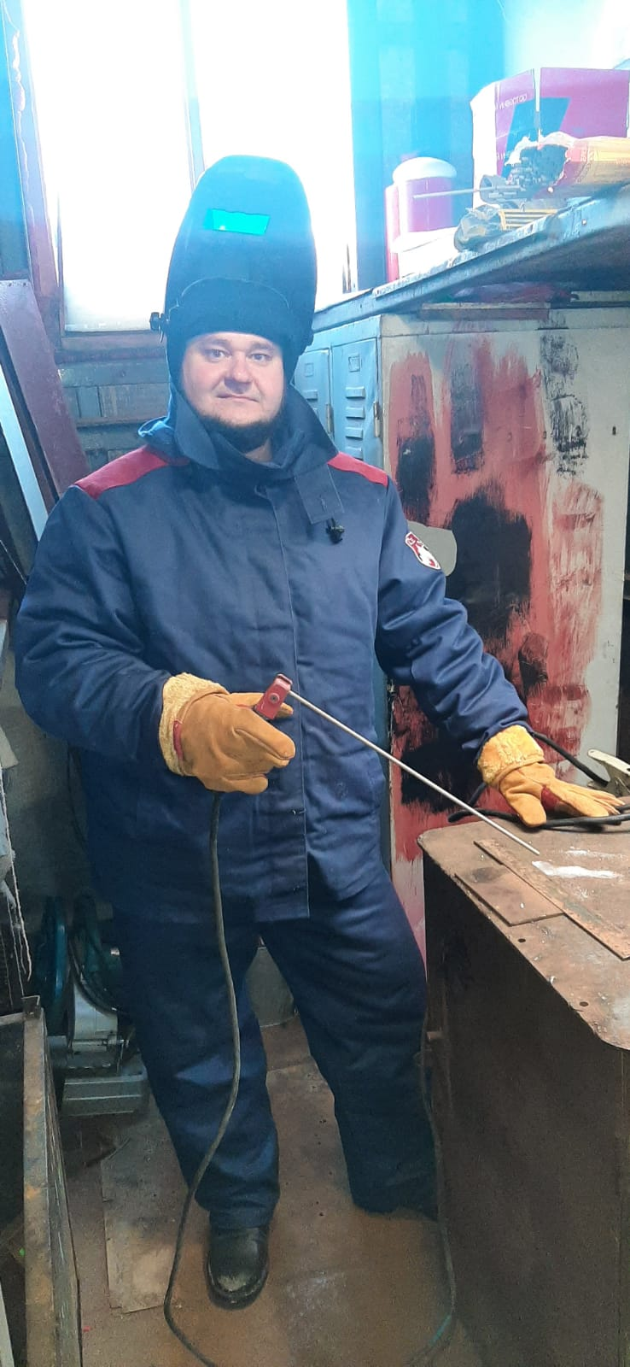
Сварщиком называют человека, который занимается плавкой металлов с помощью электрической сварки. Это специалист напрямую связан со строительством и ремонтом, а также машиностроением, так как сварка составляет основу всех конструкций и будущих построек. Сварщик занимается соединением различных деталей, металлических конструкций, трубопроводов, изделий и емкостей разнообразных форм, уровня сложности и назначения.
Сварщик нужен на стройке, чтобы соединять металлические конструкции и детали, часто он нужен на заводах, где работают с металлами. Сварщики трудятся на строительстве мостов, дорожных развязок и тоннелей. Также сварщики работают на сельскохозяйственных и электромонтажных предприятиях, судостроительных верфях, портах, в сфере самолетостроения. Их берут в автомастерские, теплосети и ЖЭКи.
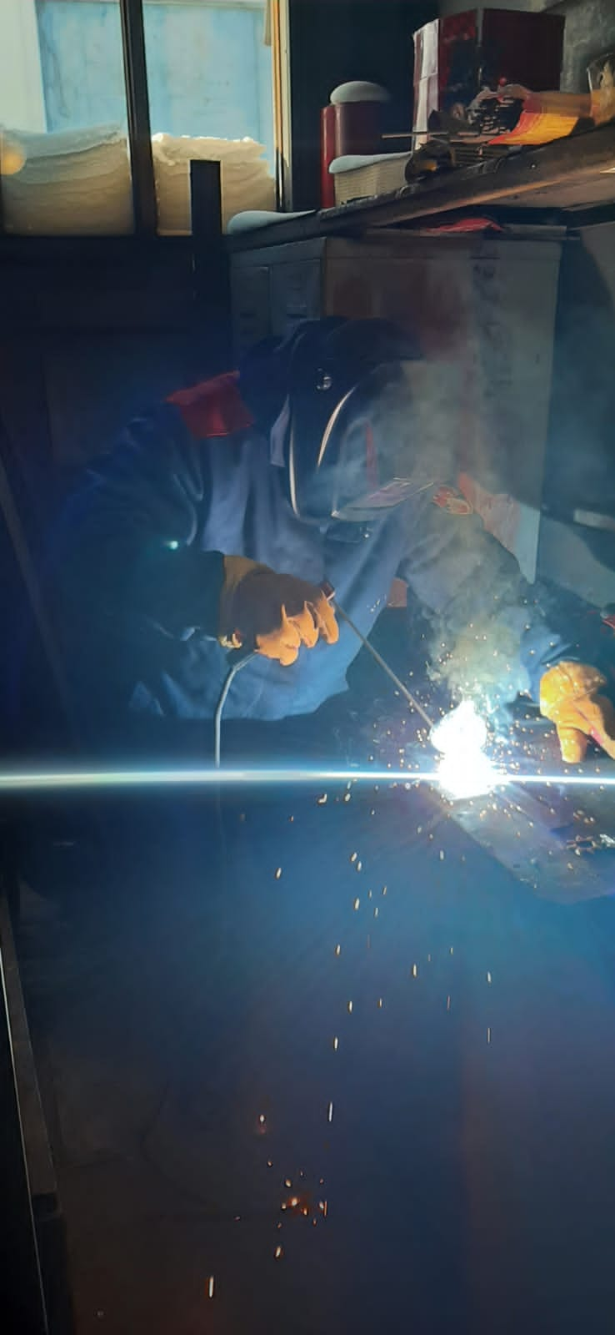
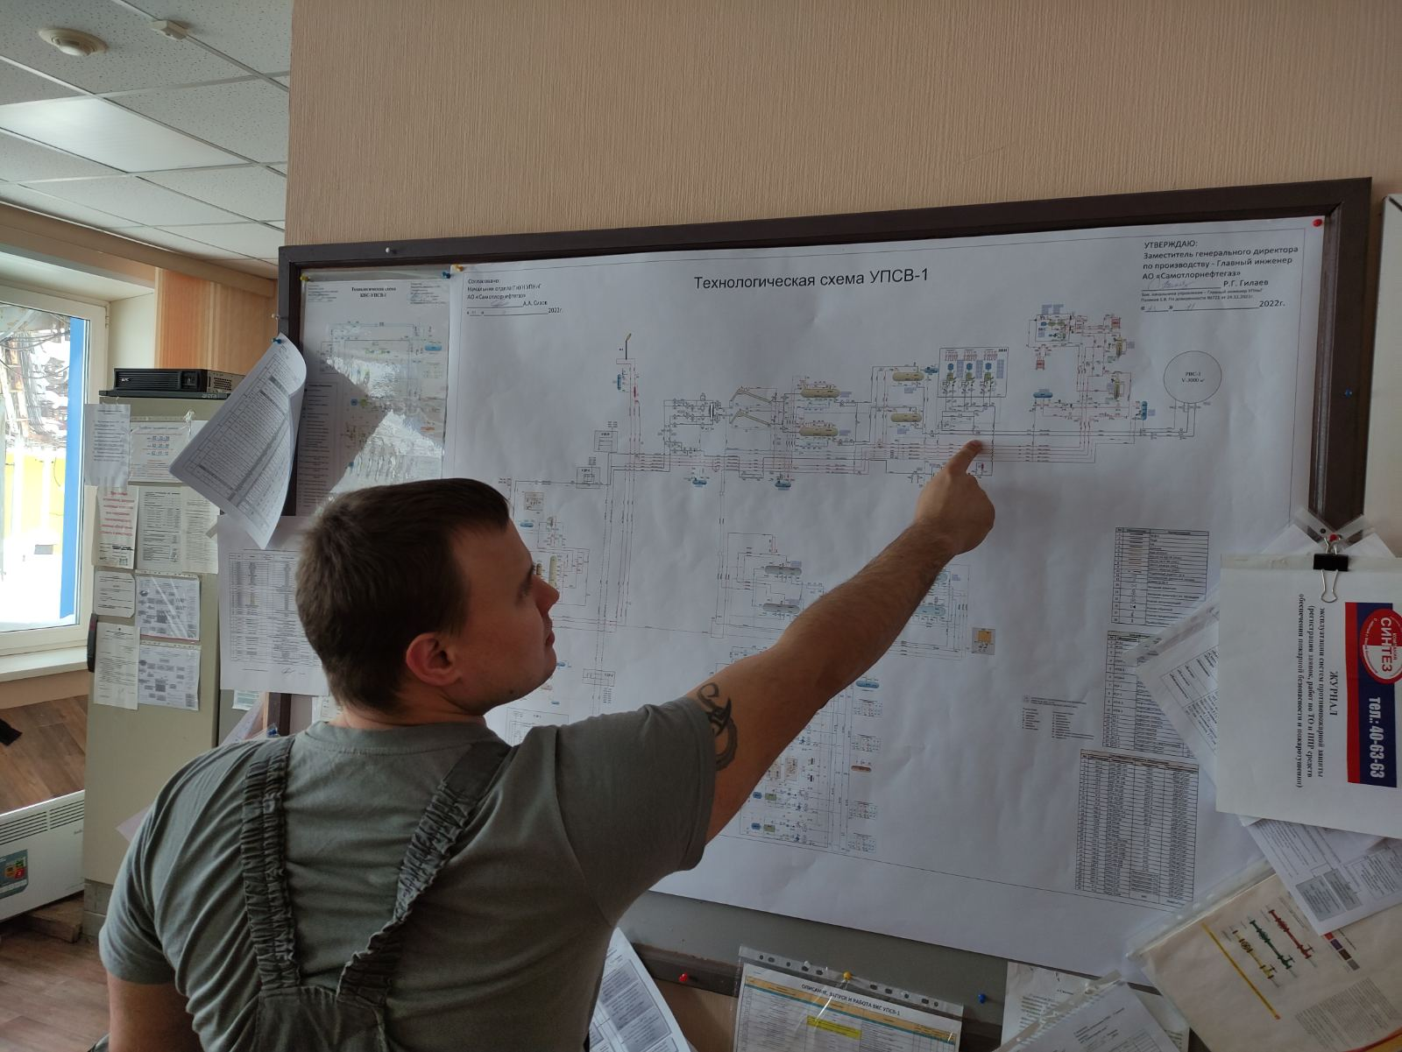
Оператор обезвоживающей и обессоливающей установки - это специалист нефтегазовой отрасли, который контролирует технологический процесс выведения лишней воды и соли из нефти. Он отвечает за регуляцию технологических параметров сырья (давление, температура), а также занимается приготовлением щелочей, растворов деэмульгатора, дозирует пресную воду.
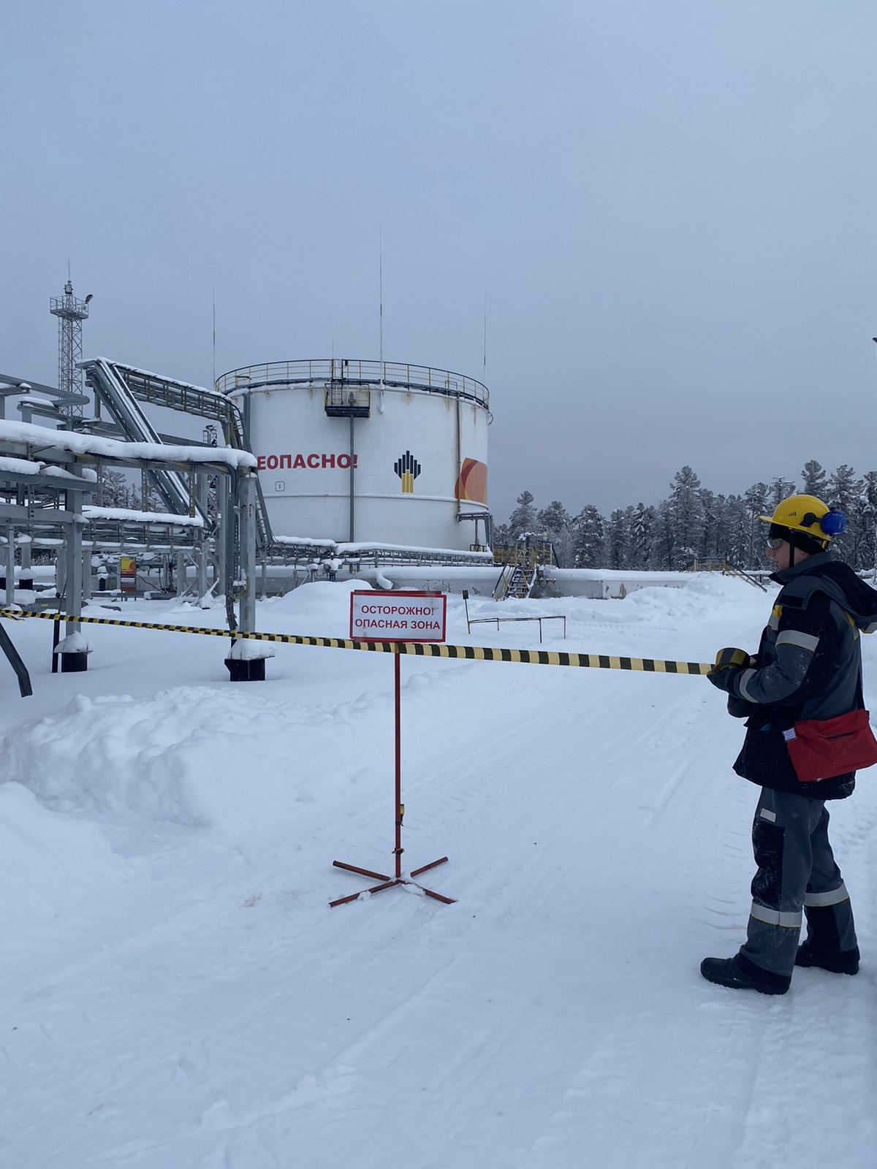
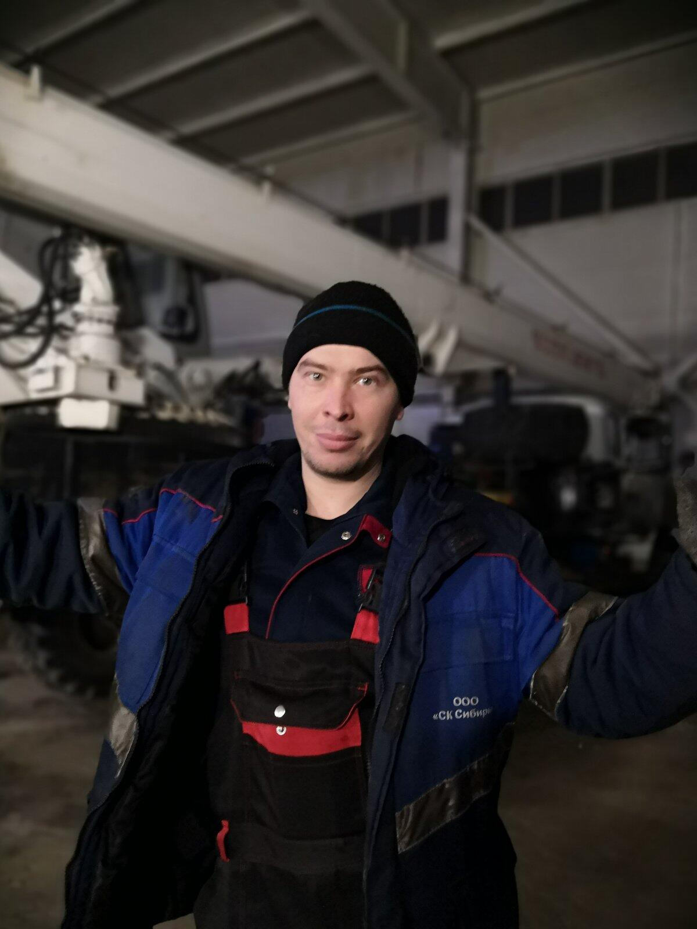
Крановщик (машинист) башенного крана - сотрудник строительных компаний, занимающийся подъемом и перемещением стройматериалов на стройплощадке по средствам подъемного крана.

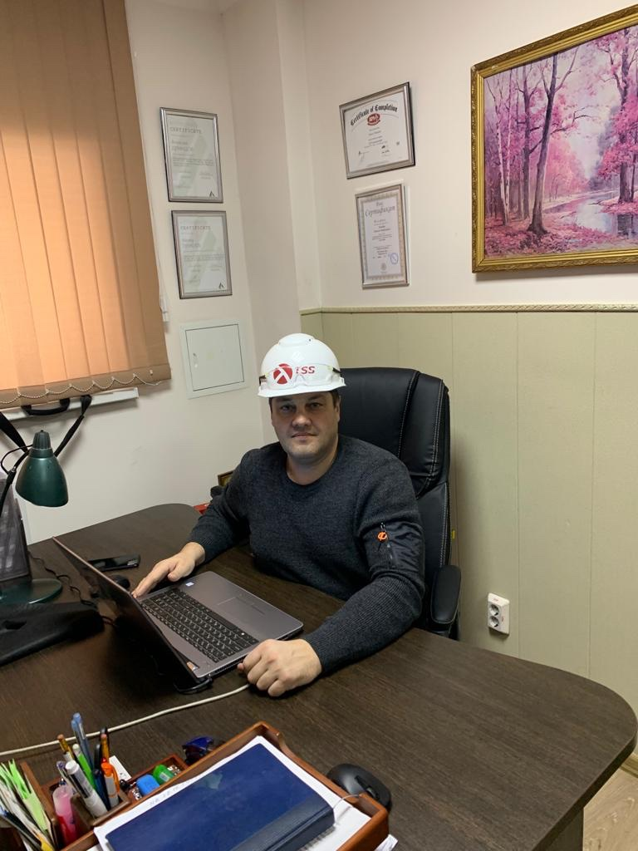
Служба безопасности – это специально созданное подразделение предприятия, которое призвано решать задачи обеспечения безопасности бизнеса и персонала. Иногда задачи безопасности предприятия решаются сторонними организациями на договорной основе.

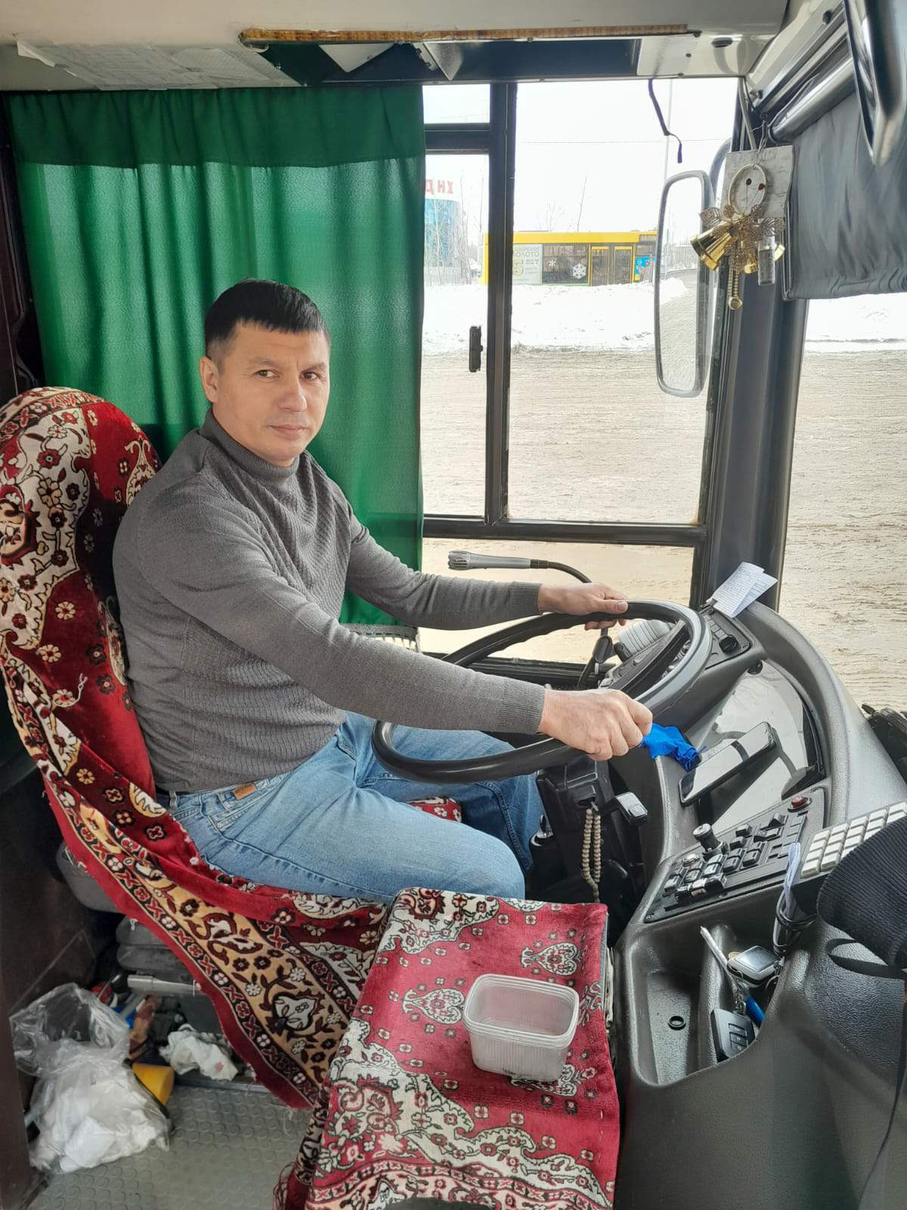
Водитель автобуса — это специалист, который занимается перевозкой групп граждан на маршрутных, рейсовых, заказных и специализированных видах транспортных средств. Помимо непосредственного управления техникой, в его обязанности также могут входить продажа билетов, размещение пассажиров в салоне и оказание им помощи при погрузке и выгрузке багажа.
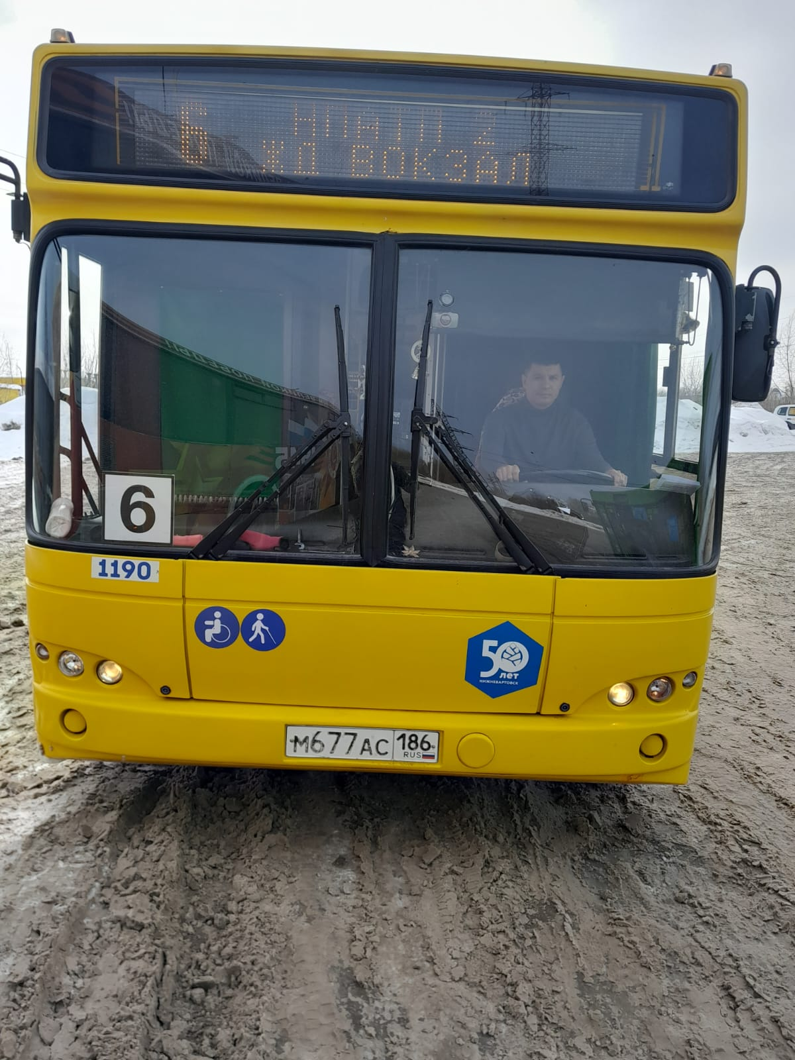

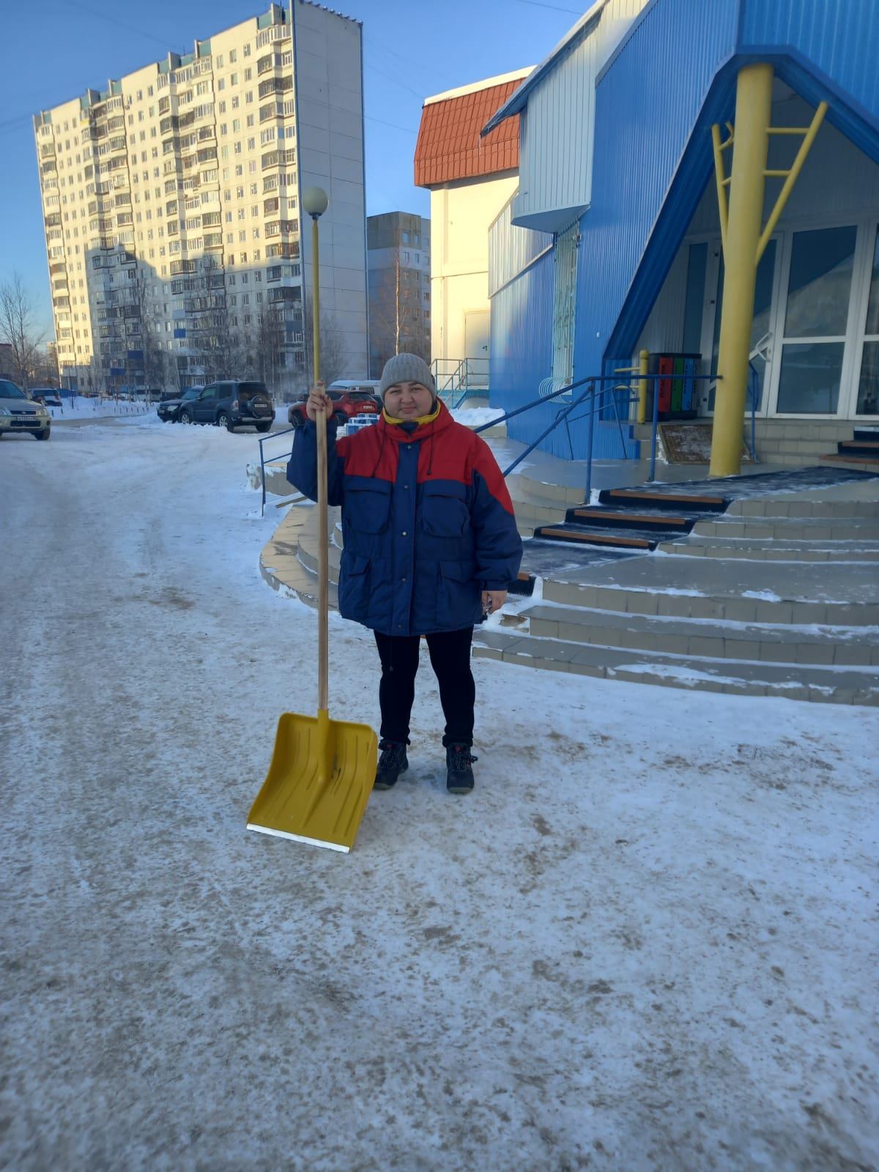
Название профессии происходит от слова двор, то есть дворник — это уборщик двора. Смежные профессии: уборщица, мусорщик, мусоропроводчик, садовник. По профессии дворника могут работать как мужчины, так и женщины, всех возрастов. Иногда дворники работают по совместительству сторожами, а сторожа подрабатывают дворниками. Дво́рник — человек, работа которого связана с поддержанием чистоты и порядка во дворе и на улице.
Воспитатель. Теперь вы узнали, какие профессии у родителей в нашей группе.

